Отчет по лабораторной работе
Выполнила: Климова Дарья, 932301.
- Описание проблемы предметной области
Предметная область: Мониторинг и визуализация курсов валют/криптовалют в реальном времени с возможностью анализа и реагирования на изменения.
Проблема:
Необходимость организации системы, в которой изменения курсов валют автоматически отражаются в различных компонентах приложения (графики, уведомления, аналитика), без жёсткой связности между ними.
Ключевые сложности реализации без использования паттернов:
- Жёсткая связанность компонентов:
Источник данных (курсы валют) напрямую вызывает обновление всех компонентов:
  - обновление графиков
  - проверка уведомлений
  - запуск аналитики
Это приводит к тому, что изменение одного компонента требует изменения основного класса.
- Нарушение принципа единственной ответственности (SRP) и инверсии зависимостей (DIP): Добавление нового функционала (например, ML-анализ) требует изменения класса источника данных, что нарушает принцип открытости/закрытости.
- Сложность расширения: При увеличении количества компонентов (новые типы графиков, уведомлений, аналитики) код становится перегруженным, появляется большое количество условных конструкций (if/else).

- Решение: Использование паттерна Observer
Для решения описанных проблем в проекте был применен поведенческий паттерн проектирования Observer (Наблюдатель), также известный как Publish-Subscribe (Издатель-Подписчик).
Паттерн определяет зависимость типа «один ко многим» между объектами таким образом, что при изменении состояния одного объекта все зависящие от него оповещаются и обновляются автоматически.
Роли паттерна в проекте:
- Subject / Publisher (Издатель) — класс MarketDataProvider:
  - Хранит внутреннее состояние системы (актуальные курсы валют в словаре data).
  - Управляет списком заинтересованных наблюдателей (subscribers), сгруппированных по символам валют.
  - Предоставляет методы для подписки (subscribe) и отписки (unsubscribe).
  - При изменении данных вызывает метод notify(), который рассылает обновления всем зарегистрированным подписчикам.
- Observer (Наблюдатель) — абстрактный класс/интерфейс Observer:
  - Определяет единый интерфейс обновления update(symbol, price).
  - Гарантирует, что Издатель может работать с любым типом подписчика, не зная его конкретной реализации.
- ConcreteObservers (Конкретные наблюдатели) — классы, реализующие конкретную реакцию на событие:
  - GraphSubscriber: отвечает за визуализацию динамики цены на графике matplotlib.
  - LoggerSubscriber: фиксирует все события в текстовом логе с временными метками.
  - AlertSubscriber: анализирует цену относительно пороговых значений и выводит предупреждения (ALERT/GOOD).
  - MLSubscriber: проводит краткосрочный анализ тренда и формирует прогноз цены.
- Client (Клиент) — класс MarketGUI:
  - Инициализирует Издателя (MarketDataProvider).
  - Создает экземпляры конкретных Подписчиков.
  - Регистрирует Подписчиков у Издателя через метод subscribe.
  - Запускает цикл обновления данных.
UI:
В графическом интерфейсе (Tkinter + Matplotlib) паттерн позволил реализовать полностью реактивную систему::
- Пользователь добавляет валюту (BTC, ETH, DOGE) через интерфейс.
- MarketDataProvider начинает генерировать новые значения цен.
- При каждом изменении цены Издатель автоматически рассылает сигнал всем активным подписчикам.
- Каждый подписчик независимо обновляет свою часть интерфейса: график перерисовывается, лог дополняется новой строкой, проверяются условия для алертов, обновляется ML-прогноз. Все это происходит синхронно, но без прямых вызовов методов UI из класса данных.
- Диаграмма классов
В проекте реализован классический вариант паттерна Observer.
Описание элементов диаграммы:
- Publisher (MarketDataProvider)
Хранит состояние (курсы валют) и список подписчиков. Уведомляет их при изменении данных.
- Observer (интерфейс)
Определяет метод update(context), который реализуют все подписчики.
- ConcreteSubscribers
Реализуют конкретное поведение:
  - визуализация (GraphSubscriber)
  - уведомления (AlertSubscriber)
  - логирование (LoggerSubscriber)
  - аналитика (MLSubscriber)
- Client
Создаёт и связывает все объекты системы.
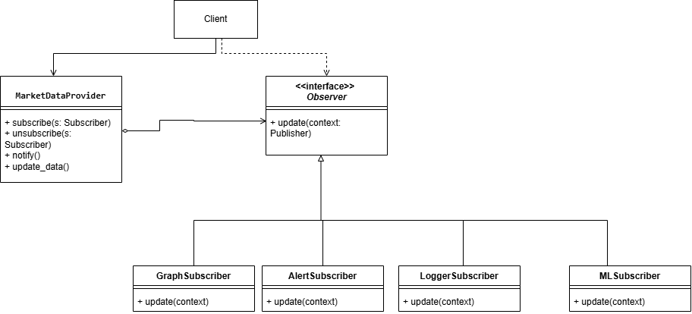
- Вывод: Влияние внедрения паттерна на работу программы
Внедрение паттерна Observer кардинально изменило архитектуру приложения, обеспечив следующие преимущества по сравнению с монолитной реализацией:
- Соблюдение SRP (Принцип единственной ответственности): Логика обработки данных была разделена. Класс MarketDataProvider отвечает только за хранение цен и рассылку событий. Вся бизнес-логика (отрисовка графиков, проверка порогов, ML-анализ) инкапсулирована в отдельных классах-подписчиках. Ни один класс не делает «всё сразу».
- Принцип Open/Closed (Открытость/Закрытость): Система стала легко расширяемой. Для добавления нового функционала (например, отправки уведомлений в Telegram или сохранения данных в CSV) достаточно создать новый класс-подписчик, реализующий интерфейс Observer, и зарегистрировать его. Код существующего Издателя и других Подписчиков при этом не требует никаких изменений.
- Устранение жесткой связанности (Loose Coupling): Издатель ничего не знает о конкретных классах подписчиков (GraphSubscriber, MLSubscriber и т.д.). Он взаимодействует только с абстракцией Observer. Это позволяет менять, удалять или модифицировать способы реакции на события, не затрагивая ядро системы генерации данных.
- Динамическое управление зависимостями: Подписчики могут присоединяться и покидать систему во время выполнения программы (через кнопки Add/Remove в GUI). Это обеспечивает гибкость, недоступную в статических реализациях с прямыми вызовами методов.
- Упрощение тестирования и поддержки: поскольку каждый подписчик изолирован, его логику можно тестировать отдельно от графического интерфейса и друг от друга. Ошибка в модуле ML-анализа не приведет к падению модуля отрисовки графиков.
Итог: Использование паттерна Observer позволило превратить потенциально монолитную систему с запутанными зависимостями в модульную, гибкую и масштабируемую архитектуру. Четкое разделение роли «источника данных» и роли «потребителя данных» соответствует принципам SOLID и является стандартом для разработки реактивных приложений реального времени.

